***Retour sur les éditions précédentes***

**Organisé pour la première fois en 1999 par l’association Partner, le Salon fête cette année ses treize années d’existence.**

Le Salon de l’Etudiant est à l’origine une demande du Vice-Rectorat de Nouvelle Calédonie qui souhaitait répondre à un réel besoin d’information sur l’orientation.

Pour la première édition,organisée à la Maison des Artisans en 1999 par Marie-Laure Gibert, professeur en BTS MUC au Lycée Lapérouse, seules les formations en BTS des trois principaux lycées de Nouméa étaient présentes.

Ensuite les Ecoles de Langues étrangères ont souhaité participer à l’événement et au fur et à mesure que l’événement prenait l’ampleur et que l’offre devenait plus importante, de nouvelles formations ont rejoint les rangs.

Désormais, la quasi-totalité des formations et de nombreux professionnels sont présents au Salon de l’Etudiant et des Métiers.

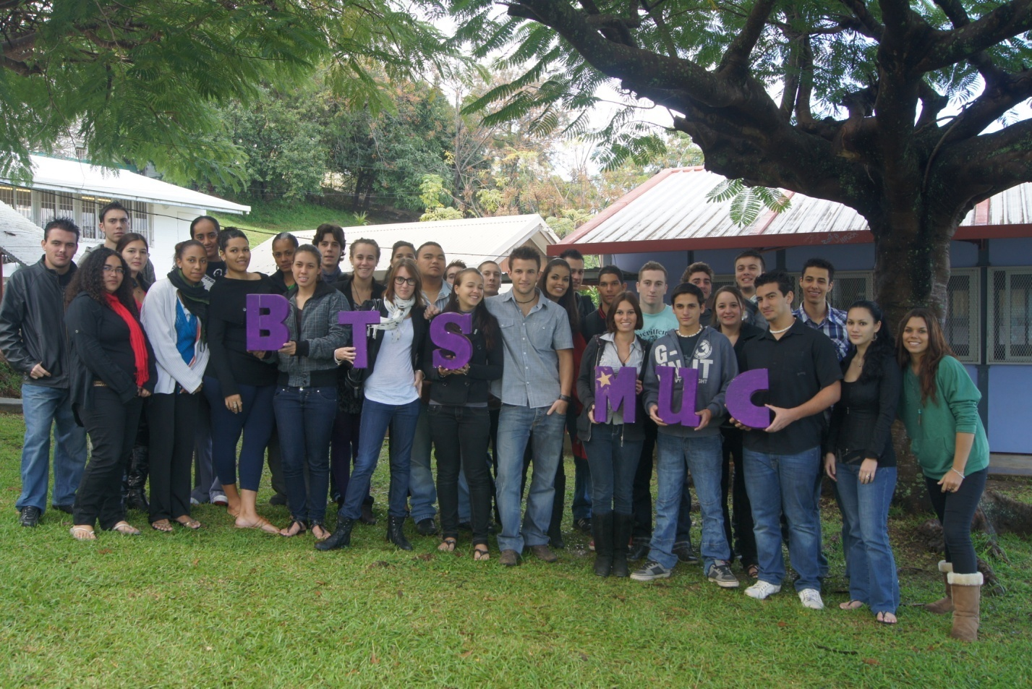Le Salon s’est professionnalisé pour répondre aux attentes de plus en plus grandes du publicen termes d’orientation. L’année dernière, il a accueilli plus de 9000 visiteurs.

*Les organisateurs du Salon de l’étudiant 2012*